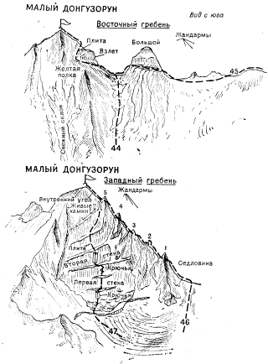
44. Малый Донгузорун с юга (маршрут 1Б к.сл,).
От альплагеря "Баксан" по шоссе вверх по Баксанской долияе. Не доходя до гостиницы "Иткол", перейти по мосту через реку Бак-сан ниже впадения в нее реки Донгузорун, а также и через Донгузорун. Затем двигаться по тропе ущелья,йдущей по красивому густому лесу почти без подъема вдоль правого берега Донгузоруна; в дальнейшем тропа резко идет на подъем, выходит из леса и подводит к озерам Донгузорункель.
От второго озера по правому берегу впадающей в него реки выйти к правобережной морене Безымянного ледника, лежащего под южными склонами вершины Малый Донгузорун. Далее подняться по морене и у ее конца, свернув вправо, сойти к осыпному кулуару, спускающемуся с Восточного гребня, правее небольшого снежного склона Малого Донгузоруна. От второго озера Донгузорункель 1,5 - 2 часа.
По правой или левой стороне кулуара (по кулуару идут камнепады!) подъем на осыпь, откуда виден Больщой жандарм Восточного гребня и за ним слева маленькая вершина. Отсюда по некрутым осыпям, чередующимся с небольшими снежниками, подъем на седловину Восточного гребня между Большим Жандармом справа и вершиной слева. От морены 1,5 часа.
С седловины подниматься по крутой осыпи широкого гребня до скального взлета вершины. Из-под взлета траверс влево по желтой скальной полке до плиты. По плите (страховка!) вверх-вправо на гребень взлета. Далее по простым скалам пологого гребня на вершину Малый Донгузорун. От седловины 20 - 30 минут.
Спуск по пути подъема до озера 2 часа. Продолжительность маршрута один день. ("Баксанская долина", А.Ф.Наумов)

